**ACTIVIDAD 37 – MATEMÁTICA**

**Lunes 1/6**

**Hola, ¿cómo les va? Les cuento que comenzaremos a trabajar un contenido nuevo en matemática.**

**Por este motivo voy a tener que pedirles algunas cosas que tengan en casa así lo trabajamos en la reunión Zoom. ¿Están listos?**

**Leeme con atención, andá a la cocina de tu casa y buscá…**

* **1 paquete de harina**
* **La leche (si no tenés puede ser una botella de gaseosa con la etiqueta)**
* **Manteca o margarina (lo que tengas)**

**Ahora sí, ya están preparados para la reunión. PARÁ... ¿pensaste que ibamos a cocinar? Cuando te conectes te cuento …**

**¡LOS ESPERO!**

**Cande.**

**CHIPÁ CASERO**

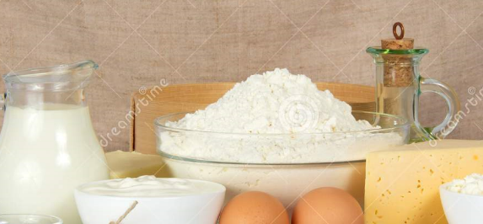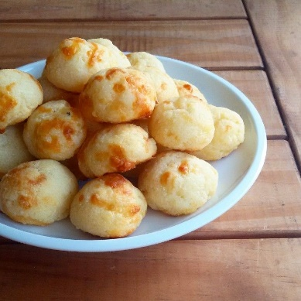

**1) LEÉ CON ATENCIÓN Y COMPLETÁ**

Camilo vive con su abuela y su mamá.   
En esta cuarentena él se está aburriendo un poco, entonces la abuela le propone cocinar, jugar a algún juego de mesa y ayudar con las tareas del hogar.

El fin de semana hicieron chipá para merendar y Camilo decidió sacar una foto para subir a su historia de Instagram.

Al cabo de unas horas, le llegó un mensaje de Tomás, su mejor amigo, pidiéndole la receta, entonces agarró el librito de su abuela y sacó está foto para enviársela.

“RECETA DE CHIPÁ”

Se necesitan medio paquete de harina, 2 huevos, un sachet de leche, más de la mitad de un paquete de manteca chico, una rodaja de queso parmesano, y sal y pimienta a gusto.

Pero Tomás le pidió las cantidades exactas… entonces, ¿cómo lo podríamos representar?

Teniendo en cuenta cómo se mide la harina, la leche, la manteca y el queso completa con la **unidad de medida** que consideres adecuada:

$\frac{1}{2}$… harina

**1** … leche

**75** … manteca

**250 …** queso parmesano

**2) AHORA MEDÍ VOS.** Con una cinta métrica o con una regla medí los siguientes objetos de tu casa.

ALTO DE UNA VENTANA:

LARGO DE UN SACAPUNTAS O GOMA:

ANCHO DE LA MESA:

LARGO DE UN LÁPIZ O LAPICERA:

ANCHO DE TU CAMA:

LARGO DE LA HELADERA:

**PARA RECORDAR Y COPIAR EN LA CARPETA:**

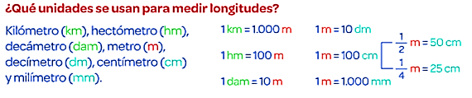

**Prácticas del lenguaje**

**Al otro lado del mar**

**La clase será explicada en Zoom**

* **En un momento en el que estés relajado/a, leé el capítulo 3 de “Mi amigo Manuel”. Desde la página 19 hasta la 25.**
* **Leelo dos veces si es necesario.**
* **Buscá en Google o en un diccionario las palabras que no comprendas.**

**ESCRIBÍ LAS SIGUIENTES EMOCIONES DONDE CORRESPONDAN**

**SIMPATÍA- MIEDO- ALIVIO- LIBERTAD- ANSIEDAD- DESPRECIO**

**Manuel y su amigo Francisco prepararon sus equipajes con mucha _______________ para viajar a Salamanca (provincia de España). Los ilusionaba la ______________ que tendrían allí. Pero también les daba _________________ extrañar a sus familias, la distancia, sentirse distintos. Era un gran ______________ saber que se tenían el uno al otro. Al principio, los españoles los trataban con ______________. Manuel se destacaba por su _______________ y por lo buen alumno que era.**

**Ciencias sociales**

**Repasamos lo visto en la unidad 2**

* Completar el siguiente cuadro teniendo en cuenta lo visto en las clases anteriores.

**CULTURA**

Escribir aquí

PATRIMONIO CULTURAL

Escribir aquí

¿Qué nombre utilizamos para referirnos a las diferentes culturas que existen en las sociedades?

¿

¿QUÉ ES?

Escribir aquí

EXISTEN DOS TIPOS DE PATRIMONIOS

¿QUÉ ES?

Escribir aquí

Escribir aquí